HomeWork 7

StudentID: 102401053, 104503002

Student Name: 陳宥涵, 趙慈暄

結果截圖：

上半部：

第一行是正整數中的最大值

第二行是負整數中的最大值

下半部：

register理得值

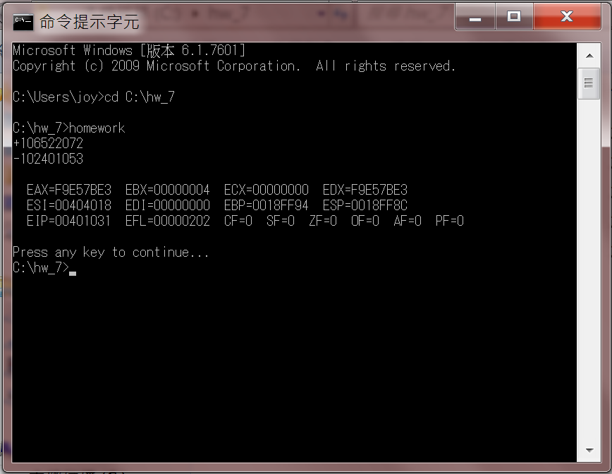

心得：

今天學得東西感覺離c++更接近了，我把proto想成像是c++中在最上面的地方先宣告procedure，然後下面再implement。我程式的概念就是利用間接取直的方式取得傳進來的array的element。然後利用把目前最大的element暫時存在edx中，然後利用jb來判斷目前最大值與新的array element哪個大，如果element比較大，就把element存到edx中。

最後因為要output到螢幕上，要用writeInt，因為writeInt要把type宣告在ebx中然後他output是eax中的值，所以我最後return procedure前，將edx的value存到eax中。